Тема : Структура современного урока. Методы и приемы, используемые на разных этапах урока по ФГОС ООО.
Цель: показать какие методы и приемы можно использовать на разных этапах современного урока. На примере урока усвоения новых знаний.
Сегодня я постараюсь на конкретном примере одного из уроков истории в 5 классе показать какие приемы можно использовать для организации успешной работы учащихся в рамках современного урока.
Урок в истории в 5 классе. Урок усвоения новых знаний. Напомню структуру данного урока.

1. Структура урока усвоения новых знаний:
1) Организационный этап.
2) Постановка цели и задач урока. Мотивация учебной деятельности учащихся.
3) Актуализация знаний.
4) Первичное усвоение новых знаний.
5) Первичная проверка понимания
6) Первичное закрепление.
7) Информация о домашнем задании, инструктаж по его выполнению
8) Рефлексия (подведение итогов занятия)

1. Организационный этап
Организационный момент в начале урока традиционно отводится учителем для наведения дисциплины, привлечения внимания к себе и уроку. Потеря пяти минут порой не дает ожидаемого эффект, а дети еще в течение некоторого времени продолжают заниматься своими делами, не включаясь в работу.
Чтобы организовать учебную деятельность школьников с первых минут урока, можно использовать следующие педагогические приемы.
Прием “Нестандартный вход в урок”
Универсальный прием , направленный на включение учащихся в активную мыслительную деятельность с первых минут урока.
Постановка цели и задач урока. Мотивация учебной деятельности учащихся.

- Сценка.
Богач: Сиди здесь! (Удар палкой.) Ничтожный раб! Ты годишься только для того, чтобы тебя скормили шакалам. Сегодня ты получишь свои 200 ударов палкой, клянусь Тигром и Евфратом! (Уходит.)Подходит купец.

Купец: Куда ушел твой хозяин?

Раб: Он ушел к судье, господин.

Купец: Он хочет судить тебя, ты провинился?

Раб: Нет, хозяин хочет обменять меня на собаку судьи. Он говорит, что от нее будет больше пользы. А если обмен не состоится, хозяин снова изобьет меня.

Купец: Да, нелегко тебе живется!

Раб: А вы, господин, из каких мест прибыли? Может быть, вы бывали и на моей родине?

Купец: Я Купец, Мой корабль стоит в гавани. У него на носу золоченая богиня удачи. Такой ни у кого нет. Но и она не спасла меня от несчастий. В бурю у меня смыло трех матросов за борт. А ты, я смотрю, толковый.

Раб: Я знаю три языка. Умею считать...

Купец (перебивая раба): Клянусь богиней правды Маат, я не ошибся в тебе. Бежим со мной, я возьму тебя рулевым на корабль. Ты получишь свободу.

Раб: Спасибо тебе, господин!

Богач: Ограбили! Раба украли! Люди! Это был мой лучший раб, и я относился к нему, как к родному сыну!

Начальник стражи: Тихо! Слушайте указ великого и мудрого царя Хаммурапи!

Глашатай (читает): Светоч мудрости, первейший царь, вождь, поставленный богами, повелевает: если кто-либо украдет имущество храма или царя, то будет предан смерти. Такое же наказание полагается тому, кто украдет чужого раба...
Глашатай (продолжает чтение): Я, Хаммурапи, царь справедливый, которому бог Солнца даровал законы. Мои слова превосходны, мои дела бесподобны!

Начальник стражи: А теперь идите и расскажите всем о мудрых законах нашего великого царя! (Все уходят.)

Ребята о каких государствах упомянули в этой сценке?
Кто действующие лица сценки?
Чье имя прозвучало?
А кто это?
А что читал глашатай?
Ребята, какая тема урока?
Что мы должны будем изучить на уроке?
- записываем тему, ставим цели и задачи урока.

Приём “Удивляй!”
Описание: универсальный приём, направленный на активизацию мыслительной деятельности и привлечение интереса к теме урока.
Формирует:
• умение анализировать;
• умение выделять и формулировать противоречие.
Учитель находит такой угол зрения, при котором даже хорошо известные факты становятся загадкой.
Сегодня мы поговорим о том, что появилось в глубокой древности и без чего современное общество не может приставить себе и дня.
Что это?

Приём “Фантастическая загадка”
Универсальный приём, направленный на привлечение интереса к теме урока.
Во время археологических раскопок на территории Двуречья в 1901–1902 гг. был найден черный базальтовый столб. В верхней части столба вырезаны две рельефные фигуры. Со всех сторон столб покрыт ровными рядами клинописи. Ныне это один из самых уникальных экспонатов Лувра. Как вы думаете, чем уникален этот столб?
И как он связан с конституцией Российской Федерации?

2. Постановка цели.
Что такое цель?
«цель – прогнозируемый учителем результат, который должен быть достигнут к концу урока» ,
сформулированная цель должна быть:
а) четкой; б) понятной; в) достижимой; г) проверяемой; д) конкретной.

Предлагаем сформулировать цель с помощью опорных глаголов.
изучить, узнать,
выяснить, обобщить,
закрепить, доказать,
сравнить, проанализировать,
сделать вывод,
разобраться, систематизировать

3. Первичное усвоение новых знаний
Выбор формы изучения нового материала на уроке зависят от многих факторов: особенностей и уровня подготовки детей, особенностей предмета, особенностей темы, возможностей и технического оснащения кабинета, мастерства учителя.
Опыт показывает , что даже в самых «безнадежных», «неинтересных» случаях можно найти прием, который позволит не просто ввести учащихся в новую тему, но и организовать их самостоятельную деятельность по изучению нового материала
Прием: создание проблемной ситуации

ЗАКОНЫ ЦАРЯ ХАММУРАПИ БЫЛИ(Гипотеза)
1. НЕСПРАВЕДЛИВЫМИ
2. ЖЕСТОКИМИ
3. СПРАВЕДЛИВЫМИ

Приём «До-После»
Описание: прием из технологии развития критического мышления. Он может быть использован на 1 этапе урока, как прием, актуализирующий знания учащихся. А также на этапе рефлексии.
Формирует:
• умение прогнозировать события;
• умение соотносить известные и неизвестные факты;
• умение выражать свои мысли;
• умение сравнивать и делать вывод.
В таблице из двух столбцов заполняется часть "До", в которой учащийся записывает свои предположения о теме урока, о решении задачи, может записать гипотезу.
Часть "После" заполняется в конце урока, когда изучен новый материал, прочитан текст и т.д.
Далее ученик сравнивает содержание "До" и "После" и делает вывод.

Работа в группах.
ГРУППА №1. Поиск доказательства, что законы Хаммурапи были крайне несправедливыми
ГРУППА № 2 . Поиск доказательства гипотезы, что законы Хаммурапи были жестокими
.ГРУППА № 3 Поиск доказательства, что законы царя Хаммурапи были
справедливыми
ПОДУМАЙТЕ , КТО МОЖЕТ ВОЗГЛАВИТЬ ГРУППУ и ИЗЛОЖИТЬ ВЫВОДы

Анализ каждой группой полученного задания.

4.Первичная проверка понимания
СЮЖЕТНЫЕ ЗАДАЧИ

Но кого же судили и за что наказывали по законам Хаммурапи?
Кого они защищали? Рассмотрим несколько сюжетов.
Выступают группы.
Сюжет первый.
( разыграть в виде сценки)
.
5. первичное закрепление

Задание. Представьте, что вы судьи в Вавилонском царстве и вам пришлось вершить правосудие по законам Хаммурапи. Приведите в соответствие преступления с наказаниями

прием « найди пару»
два конверта , один с преступлениями другой с наказаниями

1. Если сын ударит своего отца… Д) …то должно отрезать ему ухо.
2. Если человек повредит глаз кого-либо из людей…то ему должно отрубить руку.
3. Если человек выбьет зуб человека, равного себе… Г) …то должен починить за собственное серебро.
4. Если раб ударит по щеке кого-либо из людей… Б) …то должно выбить его зуб.
5. Если строитель построит дом и этот дом
разрушится, то…… А). ..то должно выбить его глаз
Учитель: какое впечатление у вас сложилось о законах Хаммурапи? Какие они:
Прием «голосование»
- справедливые
- не справедливые
- очень жестокие
Прием «Телеграмма»
вернуться к заданию «До и После»
прием «Горячий стул»

Рефлексия
В практике организации рефлексии насчитывается большое количество приемов. При организации рефлексии важно помнить, что приемы следует разнообразить, каждому приему свое место в предмете и теме урока, рефлексия проводится не для учителя, не для логического завершения урока, а для ученика.
рефлексия содержания материала
1.«рефлексивное сочинение»
Сначала мы рассуждали так…..
Потом мы столкнулись с проблемой…..
Затем мы наблюдали(изучали, сравнивали……
Мы увидели(поняли)….Значит….
Теперь мы....
Незаконченное предложение
Я не знал………
Теперь я знаю………..
Продолжи фразу..
- Сегодня я узнал…
- Было интересно…
- Было трудно..
- Я выполнял задания…
- Я понял, что…
- У меня получилось…
- Меня удивило…..
- Урок меня научил…..
Рефлексия деятельности
Рефлексивный круг (оценивается степень участия каждого)
Анкета
На уроке я работал активно/пассивно
Своей работой на уроке доволен/не доволен
Урок мне показался коротким/длинным
За урок устал /не устал
Мое настроение стало лучше/хуже
Материал урока полезен/бесполезен

Оценочные листы

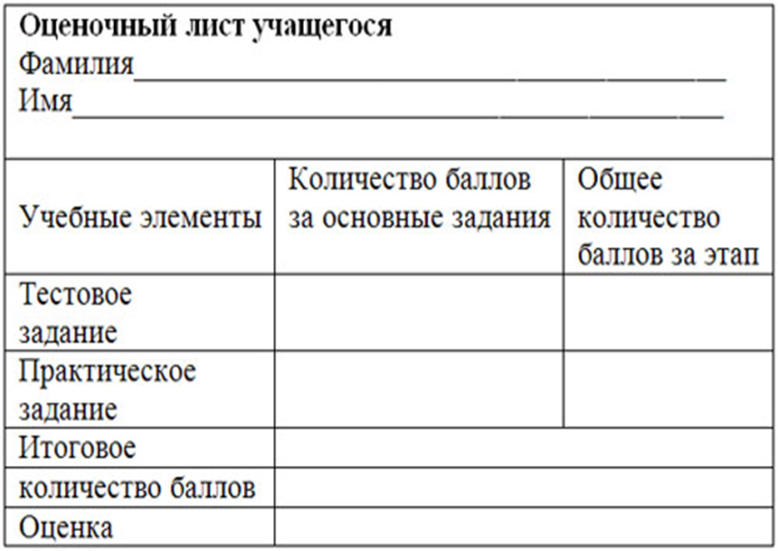

Приём “Райтинг”
Приём оценивания деятельности учащихся на уроке. Название приема в переводе звучит как «правильно». Прием вводится на время согласования оценки с учеником.
Формирует:
• умение объективно и регулярно оценивать свой труд.
Завершив работу, ученик ставит себе оценку. За ту же работу ставит оценку учитель. Записывается дробь. Оценка выставляется в дневник, тетрадь. Райтинг можно использовать для оценивания докладов, индивидуальных домашних заданий, заданий творческого характера.
Пример 1.
Ученик ставит оценку 4, учитель – 5. Результат – дробь 4/5.
Эмоциональная рефлексия

Можно попросить оставить эмоцию, выразив ее одним словом. (стикеры приклеивают на лист бумаги)
В самом конце можно закончить не стандартно
- если вам понравилось- похлопали .
если нет потопали.
На этом все, спасибо за внимание.

